Załącznik nr 3 do zaproszenia
- PT doświetlenia skrzyżowania ul. Sportowej, Konarskiego i Głowaczowskiej,

- PT oświetlenia DK 48 w km 122+500 do 122+750

- PT oświetlenia placu zabaw w m. Śmietanki - fundusz sołecki,

- PT, budowy oświetlenia przed blokiem nr 2 przy ul. Kopernika
/ok. 100 m/

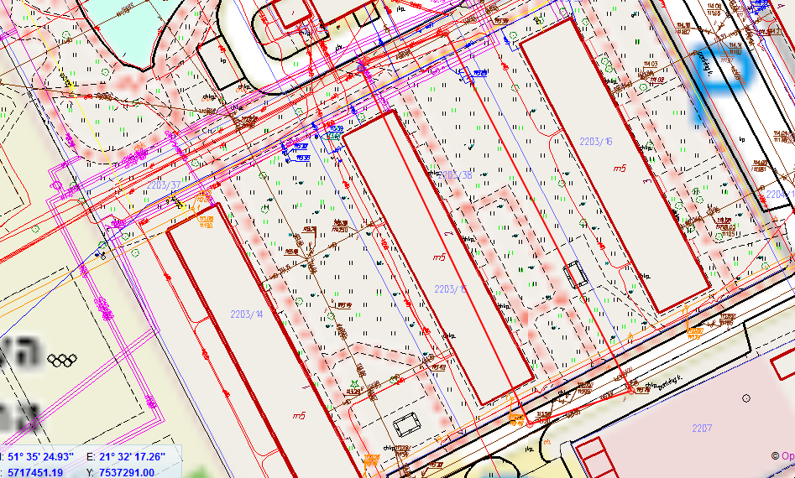
- PT, budowy oświetlenia sięgacza w m. Chinów,
/ok. 100 m/

